Óbitos de periquitos relacionados à queima de fogos de artifício: relato de caso.

Em uma das maiores celebrações religiosas do Brasil, o fim dos festejos culmina em tradicional queima de fogos de artifício que vem sendo criticada e acusada da mortalidade de algumas aves que se abrigam nas árvores próximas. Dada a relevância do caso, que envolve uma importante manifestação cultural do Estado do Pará e um embate entre a questão religiosa e a ambiental, o objetivo deste trabalho foi apresentar os resultados obtidos a partir de uma Perícia Criminal Oficial ocorrida durante a queima de fogos da festividade do Círio de Nazaré do ano de 2013, que visava o monitoramento e aferição de mortalidades decorrentes do show pirotécnico questionado e solicitado pelo Ministério Público do Estado do Pará.
Durante uma explosão, em função da quantidade de energia liberada para o meio envolvente do explosivo, que gera um aumento da pressão pela quantidade de gases em expansão, far-se-á sempre acompanhada de uma “onda de choque” que viaja acima da velocidade do som. É esta onda de choque que, com sua frente de elevada pressão, confere à detonação um enorme poder de ruptura. Os efeitos destas ondas de pressão que lesionam os organismos podem ser classificados de primários a quartenários. Efeitos Primários são lesões provocadas pela ação direta das ondas de choque no organismo. Efeitos Secundários são lesões resultantes de estilhaços, objetos ou materiais projetados às vítimas. Efeitos Terciários são lesões por explosivos que ocorrem quando as vítimas são projetadas pelo ar e chocam-se com outros objetos. Efeitos Quaternários são queimaduras decorrentes dos efeitos térmicos das detonações.
As consequências das ondas de choque são comumente estudadas e conhecidas em humanos, onde seus efeitos podem estar associados a edemas e hemorragias pulmonares, cardíacas, rupturas de órgãos e vasos, além de edemas e hemorragias cerebrais. Os efeitos em animais são similares, com o agravante de que o corpo humano possui massa corporal de maior resistência, se comparado com espécies de pequeno porte. Conforme estudado, as ondas de choque atuam com maior intensidade em tecidos de menor densidade, sobretudo em órgãos que contem ar e líquidos. As aves, em especial, possuem características anatômicas diferenciadas em seu sistema respiratório. Os pulmões são auxiliados por um sistema de sacos aéreos e ossos pneumáticos, fato que pode potencializar os efeitos de lesões por explosivos nestes órgãos.
Durante a deflagração dos fogos de artifício houve a produção de explosões, luzes, ruído intenso e fumaça no ar. Imediatamente à primeira explosão ocorreu uma debandada das aves que se abrigavam na árvore e, a cada estouro, voavam descontroladas em todas as direções, chilreando em alto volume sonoro, demonstrando uma condição extrema de estresse. Após os dez minutos de explosões, as aves começaram a retornar aos galhos da árvore, mas ainda continuaram a chilrear em alto volume sonoro, visivelmente estressadas, mesmo após uma hora de finalizada a queima dos fogos.
Foi possível resgatar 05 (cinco) aves feridas e 04 (quatro) que vieram à óbito. O número real de animais fatalmente ou clinicamente afetados pode ter sido maior, uma vez que só foram resgatadas as aves encontradas nas vias públicas e outras aves podem ter caído fora do alcance das equipes de resgate.
Os animais vivos foram encaminhados para cuidados médicos veterinários no Museu Paraense Emílio Goeldi e as aves mortas foram necropsiadas no Centro de Perícias Científicas “Renato Chaves”.
Ao exame dos animais durante a necropsia, verificou-se tratar de animais da ordem dos Psittaciformes, da família Psittacidae, da espécie Brotogeris versicolurus. Também conhecidos vulgarmente no Estado do Pará como periquito-estrela (Figura 01). todas as amostras examinadas apresentaram os mesmos achados de necrópsia e serão detalhados de maneira coletiva.
Examinando-se externamente, não se verificou sinais de fraturas ou lesões traumáticas, escoriações ou depenamentos. Havia epistaxe, que é a presença de sangue nas narinas. Macroscopicamente foi possível identificar que internamente não havia sinais característicos de traumas como fraturas, edemas, hematomas ou infiltrados hemorrágicos na face interna da epiderme e musculatura peitoral e abdominal.
Entre os achados de necropsia havia sufusões hemorrágicas, presença de coágulos sanguíneos na cavidade torácica e abdominal, com lesões em estruturas pericárdicas e rupturas de vasos sanguíneos e lobos pulmonares, além de hemotórax e hemopericárdio (Figura 02). Observaram-se, ainda, sufusões hemorrágicas no inglúvio e na região encefálica. (Figura 03)

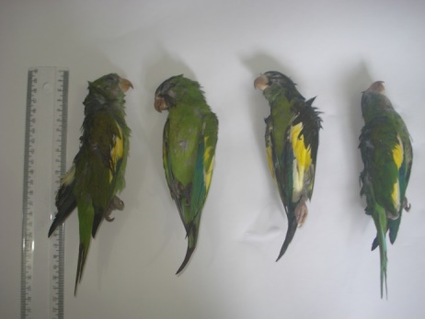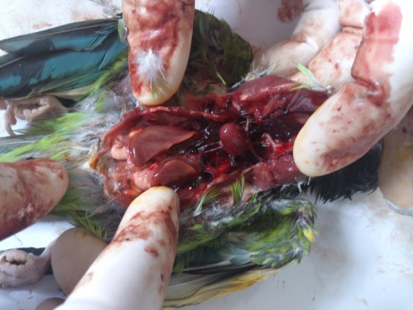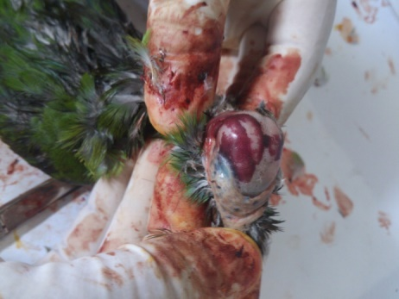
Figura 01: Brotogeris versicolurus. Figura 02: Achados de necropsia. Figura 03: Achados de necropsia.
As alterações comportamentais, associadas a ferimentos e mortes de periquitos são tipificados como práticas criminosas, segundo os termos dos Artigos 29 e 32 da Lei 9.605, de 12 de fevereiro de 1998.
A espécie animal identificada consta na lista oficial de fauna silvestre da Convenção de Comércio Internacional das Espécies da Flora e Fauna Selvagens em Perigo de Extinção – CITES. Fato agravante visto no Inciso II, do Artigo 24, do Decreto 6.514, de 22 de julho de 2008, que prevê multa de R$5.000,00 (cinco mil reais) por cada indivíduo constante nas listas oficiais de fauna brasileira ameaçada de extinção, incluindo a referida lista CITES.
A causa da morte (choque hipovolêmico) foi decorrente das lesões que apresentavam compatibilidade com os efeitos primários causados por ondas de choque, comumente verificadas após detonações de altos explosivos, mesmo apesar de fogos de artifícios serem classificados com baixos explosivos, a carga a ser deflagrada pode oferecer riscos, sobretudo em animais de pequeno porte e com caraterísticas anatômicas sensíveis como as aves.
O número real de animais fatalmente ou clinicamente afetados pode ter sido maior, uma vez que só foram resgatadas as aves encontradas nas vias públicas e outras aves podem ter caído fora do alcance das equipes de resgate, como no interior de imóveis. Outra hipótese que se levanta gira em torno das lesões subclínicas e fisiológicas causadas nos animais que habitam naquelas imediações, pois não houve como examinar as condições clínicas em que ficaram os vivos remanescentes. No entanto, pode-se inferir que o fator estresse pode facilitar a ocorrência de doenças ou óbitos posteriores.
A ausência de lesões com características de traumas afasta a hipótese de mortes por quedas ou choques com estruturas sólidas. As extensas lesões hemorrágicas verificadas nas vísceras e região encefálica dos animais apresentaram compatibilidade com lesões dos efeitos primários causados por ondas de choque, comumente verificadas após detonações de altos explosivos. Apesar de fogos de artifícios serem classificados com baixos explosivos, a carga a ser deflagrada pode oferecer riscos, sobretudo em animais de pequeno porte e com caraterísticas anatômicas sensíveis como as aves.
BIBLIOGRAFIA

BLACKWELL, E. J.; et al. Fear responses to noises in domestic dogs: Prevalence, risk factors and co-occurrence with other fear related behaviour. Applied Animal Behaviour Science, v.145, n.1, p.15-25, 2013.
BRASIL. Constituição Federal de 1988. Promulgada em 5 de outubro de 1988. Disponível em http://www.planalto.gov.br/ccivil_03/constituicao/constituição.htm. Acessado em 14 de dezembro de 2016.
BRASIL. Decreto 6.514, de 22 de Julho de 2008. Dispões sobre as infrações e sanções administrativas ao meio ambiente, estabelece o processo administrativo federal para apuração destas infrações, e dá outras providências. http://www.planalto.gov.br/ccivil_03/_ato2007-2010/2008/decreto/d6514.htm Acessado em 19 de dezembro de 2016.
BRASIL. Decreto n°3665, de 20 de Novembro de 2000. Dá nova redação ao Regulamento para a Fiscalização de Produtos Controlados (R-105). http://www.planalto.gov.br/ccivil_03/decreto/d3665.htm Acessado em 11 de dezembro de 2016.
CAPILÉ, K V; et al. Bioética ambiental: Refletindo o uso de fogos de artifício e suas consequências para a fauna. Rev. Bioét., v.8, n.4, p.406-412, 2014.
Cullis IG. Blast waves and how they interact with structures. J R Army Med Corps. v.147, p.16–26, 2001.
HICKS R.R., et al. Neurological Effects of Blast Injury. The Journal of trauma. v.68,n.5, p.1257-1263,2010.
SHAMOUN-BARANES J., et al. Birds flee en mass from New Year’s Eve fireworks. Behavioral Ecology. v.22, n., p.1173-1177, 2011.
SILVA JUNIOR, Nilson Nunes da. Liberdade de crença religiosa na Constituição de 1988. Âmbito Jurídico.v.XIII, n.72,p.,2010.
XXXXXXXXX Blast – Efeitos da Onda de Choque no Ser Humano e nas Estruturas. São José dos Campos, 2007. 107f. Dissertação (Mestrado) – Instituto Tecnológico de Aeronáutica.

